我校2022—2024年省级职业教育人才培养和教育教学改革研究项目全部通过验收

近日，四川省教育厅公布了2022—2024年教学改革研究项目结题验收结果，我校立项的17个项目全部通过验收，其中《高职院校工程技术类专业学生实践技能培养的研究与实践》等3项认定为省级职业教育教学改革重大项目。

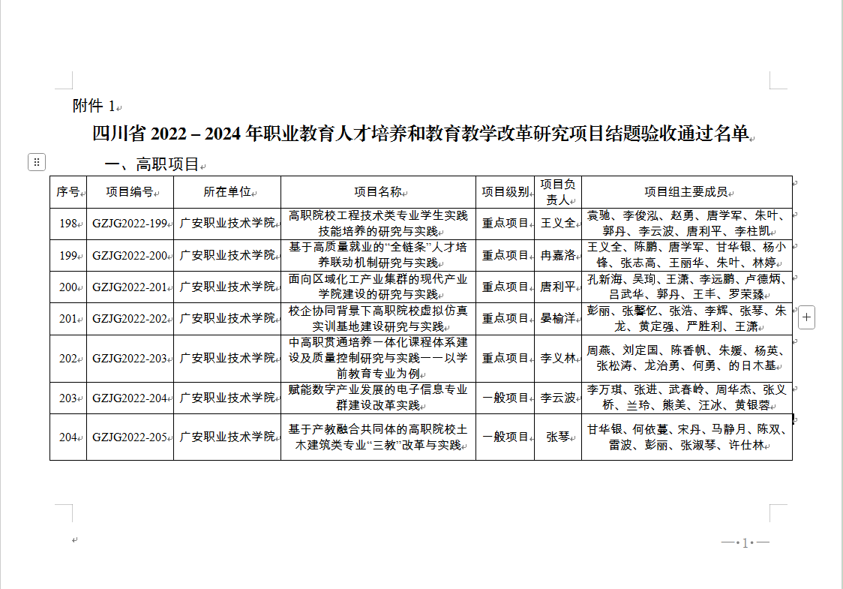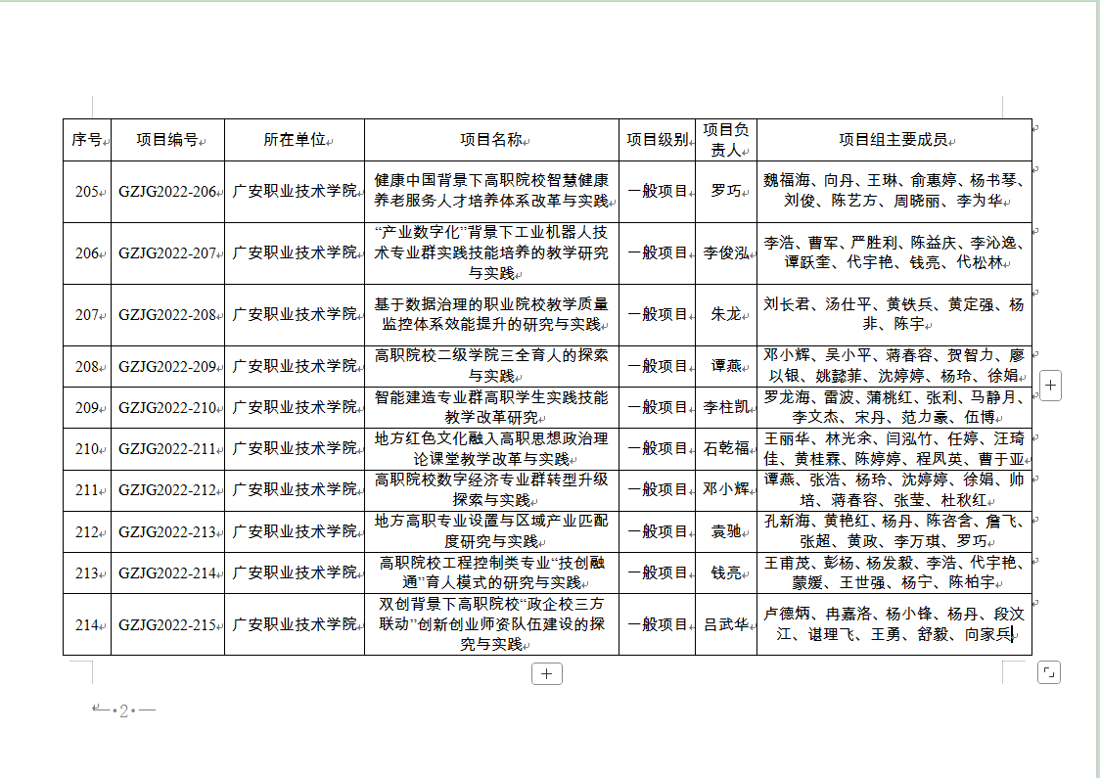

四川省2022－2024年职业教育人才培养和教育教学改革研究项目结题验收通过名单

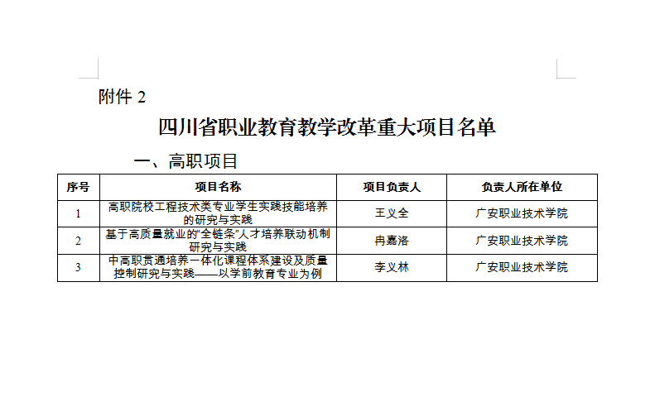

四川省职业教育教学改革重大项目名单

本次我校17个项目全部高质量结题验收，充分体现了学校对职业教育教学改革研究工作的重视，是我校职业教育教学改革取得的又一重要成果。

学校将以此为契机，完善项目建设长效机制，加强成果的推广与应用，做好项目整合和总结凝练，培育教育教学成果，推动教学改革研究赋能教育教学高质量发展再上新台阶。